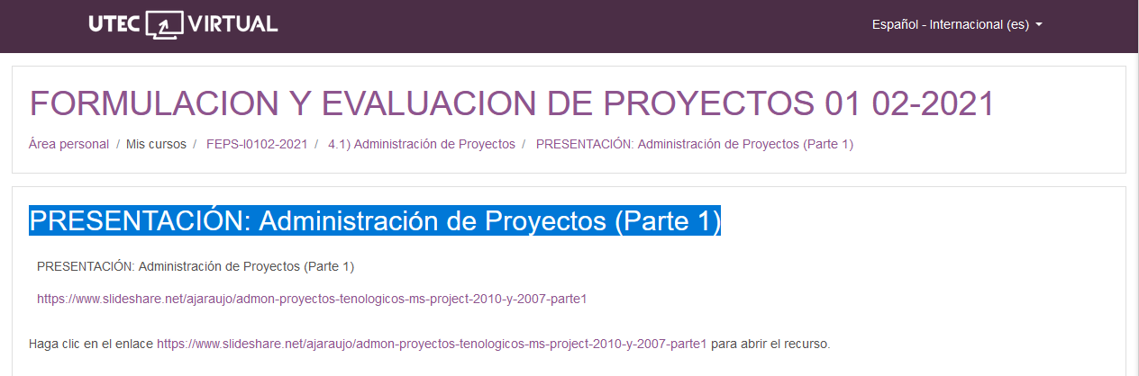

<https://www.slideshare.net/ajaraujo/admon-proyectos-tenologicos-ms-project-2010-y-2007-parte1>